Консультация для родителей:
«Речевая подготовка детей к школе в семье»

Подготовить ребенка к школе это не только приобрести ему школьные принадлежности, портфель, форму, создать праздник для ребенка 1 сентября. Настоящая подготовка начинается задолго до этого праздничного дня, лучше за год или даже за два до школы, от этого зависят его успехи в обучении.
Одним из основных показателей готовности к школе является речь! В исправлении речевых проблем ребенку сможет помочь логопед. Для того, чтобы понять нужна ли помощь логопеда Вы можете ознакомиться с памяткой для родителей «Когда ребенку нужен логопед». Она находится на нашем сайте, ссылка представлена ниже (http://centr45.ru/data/konsultatsiya_kogda_rebenku_nujen_logoped.docx).
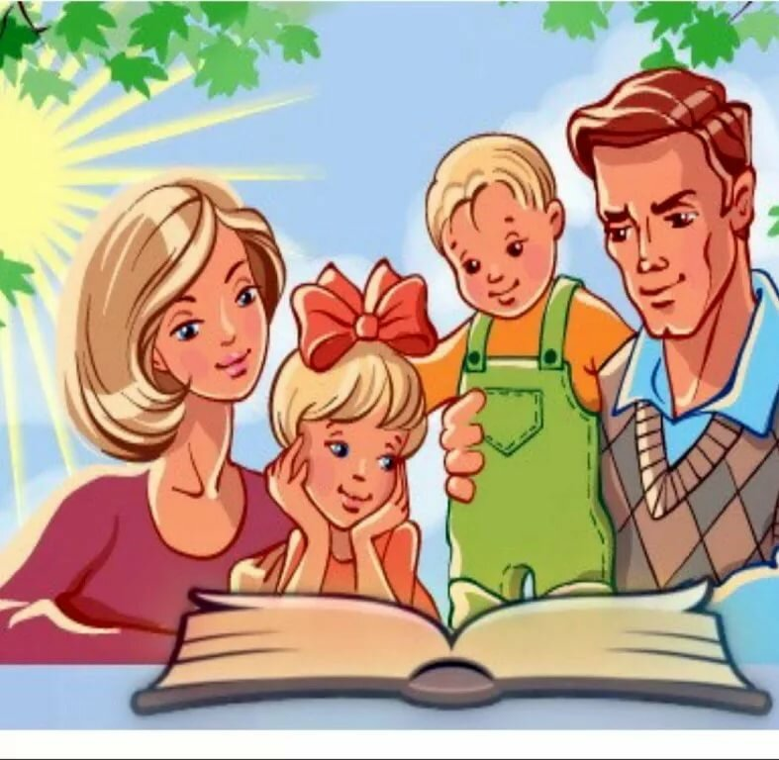
Давайте рассмотрим основные критерии сформированности речевой готовности к школьному обучению.
1. Сформированность звуковой стороны речи. У ребёнка должно быть правильное, чёткое произношение всех звуков. Если ребенок вместо «шапка» говорит «сапка», то, скорее всего, он так и напишет. Естественно, что обучение письму базируется на устойчивых представлениях детей о порядке звуков в слове.
2. Сформированность фонематических процессов: умение слышать и различать звуки родного языка. Готовность к звукобуквенному анализу и синтезу звукового состава речи. К концу 6 года ребенок должен овладеть следующими знаниями и умениями:
- определять наличие звука в слове;
- устанавливать последовательность звуков в слове;
- находить место звука в слове (начало, середина, конец);
- научиться различать гласные звуки и согласные звуки;
- научиться определять твердые, мягкие, звонкие и глухие звуки;
- определять количество слогов в слове;
- делить слово на слоги.
3. Соответствующий возрасту словарный запас. Объем лексического запаса является важным критерием оценки уровня владения языка. У шестилетнего ребенка должны быть сформированы многие лексические навыки.
- Обобщать и классифицировать предметы по группам (туфли, ботинки, валенки – это обувь; сахарница, кружка, тарелка, вилка – это посуда и т.д.).
- Давать определение предмета через родовое название и видовое понятие (обувь – родовое понятие, а туфли и кроссовки – видовое понятие). Приведем пример: сахарница – это посуда, в которой находится сахар. Овощи режет – овощерезка и т.д.
- Понимать и использовать в речи антонимы – подбирать пары слов с противоположным значением (высокий – низкий, горячий – холодный, добрый – злой и т.д.).
- Осмысливать и понимать слова с переносным значением («золотые руки» – умение, способность очень хорошо делать что-либо; «время ползет» – медленно идет и т.д.).
- Понимать и употреблять в собственной речи синонимы – слова, близкие по значению (веселый – радостный – смешной).
4 .Сформированность грамматического строя речи. Речевая готовность к школе – это и грамматически правильная речь, которой дети овладевают в чисто практическом плане. Уметь изменять и образовывать новые слова, согласовывать их между собой, употреблять сложные предлоги. Ребенок шести лет должен уметь:
- образовывать множественное число существительных (стол – столы, кукла – куклы и т.д.);
- образовывать относительные прилагательные (стол из дерева – деревянный, варенье из слив – сливовое и т.д.);
- согласовывать существительные с числительными (один стол, три стола, а пять столов);
- образовывать притяжательные прилагательные (хвост лисы – лисий хвост, у медведя – медвежий, у щуки – щучий);
- употреблять уменьшительно-ласкательные суффиксы (стол – столик, ведро – ведерко).
5 Овладение связной речью. Владеть навыком пересказа, составления рассказа. Ребенок тогда захочет говорить, как только Вы захотите его слушать. Главный фактор развития связной речи – наличие заинтересованного слушателя, и этим доброжелательным внимательным слушателем должны стать Вы, уважаемые родители. Больше общайтесь с ребенком, вызывая его на разговоры.
Занятия для развития речи можно проводить и на прогулке, и в магазине, в гостях, в транспорте, да где угодно. Что-то малыша заинтересовало:
- Мама, смотри, какая машина!
- Какая? - переспрашиваете Вы.
- Красная, - отвечает вам ребенок.
- А если она перевозит груз, то, как она называется?
- Грузовая.
- Грузовую машину мы как можем назвать, одним словом?
- Грузовик.
- Грузовик сделан из железа. Значит, он какой?
- Железный, - следует ответ ребенка.
-А кто ведет машину?
- Водитель.
- А машина по чему едет? А куда она свернула? А дом для машины как называется? Вот большой грузовик. А как мы назовем маленький грузовик?
На первый взгляд вы обсуждаете с малышом увиденное: проехал грузовик. А смотрите, сколько вы проделали грамматических упражнений: здесь и словообразование, знание профессий, отработка предлогов.
Все эти упражнения не сложные. Они не требуют дополнительного времени. Ваша задача не кивать головой: «Да машина проехала». А вывести ребенка на разговор, на обсуждение. Но если ребенок почувствует, что Вы с ним не просто разговариваете, а ведете очередное занятие по развитию речи, он закроется и не захочет ничего обсуждать. Поэтому старайтесь больше говорить с малышом, расспрашивая его заинтересованно, подсказывая время от времени. Введите в обиход игру на словообразование. И сами со временем поймете, насколько интересен и сложен русский язык. Иногда и сами мы, взрослые, не знаем, как правильно употребить то или иное слово.
Вы с малышом на кухне? Моете посуду? Прекрасное место для беседы.
- У меня в руках тарелка из глины, какая она?
- Глиняная.
- Я ее намочила водой, какая она?
- Мокрая.
- Сейчас мы будем пить чай. Что понадобится для чаепития?
- Чайные чашки, блюдца, чайные ложки, заварной чайник.
- А куда нужно положить масло?
- В масленку.
- А куда кладется селедка? Насыпается сахар? А как ты думаешь, почему мясорубка называется мясорубкой?
Таким образом, Вы можете развивать речь своего ребенка, делая домашние дела.
Ниже представлены игры, которые помогут развивать речь Вашего малыша.
«Придумываем сказку». Предложите ребенку придумать вместе сказку. Сначала вы говорите одно предложение, затем ребенок говорит свое предложение, продолжая ваш сюжет. И так по очереди, по одному предложению вы придумываете сказку.
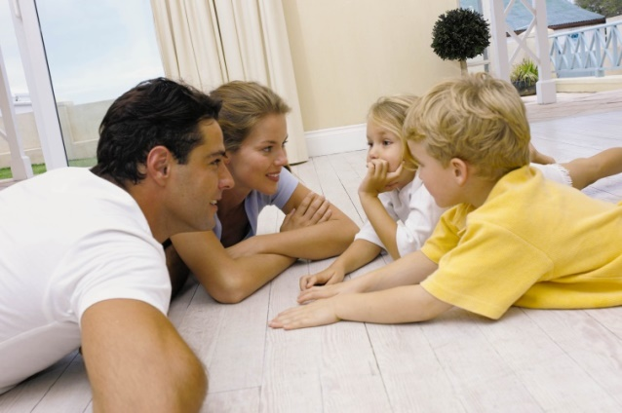
«Сказка по пословице». Выберете с ребенком пословицу, обсудите ее смысл. Затем и Вы, и ребенок по отдельности придумываете сказку, чтобы основная мысль соответствовала значению пословицы.
«Игра в слова». Игроки по очереди называют слово на последнюю букву предыдущего слова. Или можно изменить правила и говорить все слова только на определенную букву.

«Семейная олимпиада». В эту игру интереснее играть всей семьёй, а соревновательный азарт будет способствовать интересу у ребёнка к таким играм. Загадываем любое слово, обозначающее предмет. Каждый из играющих должен подобрать к нему как можно больше слов-признаков, отвечающих на вопросы «какой?», «какая?», «какое?», «какие?». Например, трава (какая она?) - зеленая, мягкая, изумрудная, шелковистая, высокая, густая, скользкая, сухая, болотная.
«Назови ласково». Взрослый говорит: «Мы сегодня будем играть в ласковые слова. Послушай, как красиво звучит: цветок красный, а цветочек красненький». Далее мы произносим только часть фразы, а ребёнок ее заканчивает:
- Яблоко сладкое, а яблочко … (сладенькое).
- Чашка синяя, а чашечка … (синенькая).
- Ведро синее, а ведерко … (синенькое).
- Солнце теплое, а солнышко … (тепленькое).
- Морковь вкусная, а морковочка … (вкусненькая).
«Скажи наоборот». Для этой игры нам понадобится мяч. Взрослый говорит малышу: «Сейчас мы превратимся с тобой в упрямцев, которые делают всё наоборот. Я бросаю тебя мяч и называю слово, а ты говоришь наоборот. Например: темно, а наоборот – светло». Примерный список слов для игры:
- друг – враг;
- день – ночь;
- радость – грусть (печаль);
- жара – холод;
- зло – добро;
- правда – ложь;
- хорошо – плохо.
Заканчивая разговор о необходимости речевой подготовки детей к школе, хочется подчеркнуть, что чем богаче и правильнее речь ребенка, тем шире его возможности, тем полноценнее взаимоотношения с детьми и взрослыми. И наоборот, неясная, плохо развитая речь ребенка весьма затрудняет его взаимоотношения со сверстниками, нередко откладывает отпечаток на характер ребенка, препятствует успешному обучению в школе.

